به نام خدا

تمرین سری چهارم

درس هوش محاسباتی

ترم 4021

سینا علی‌نژاد

99521469

سوال 1-

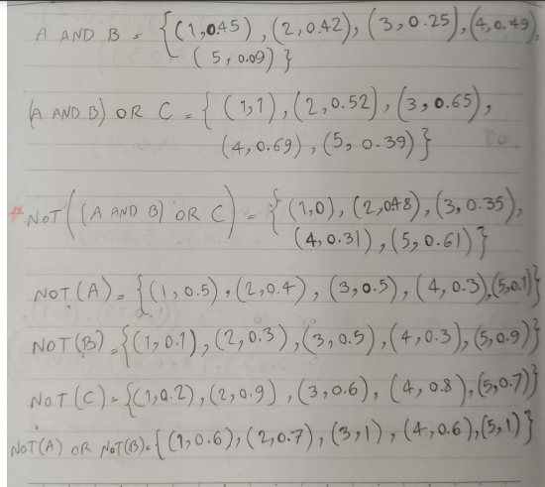

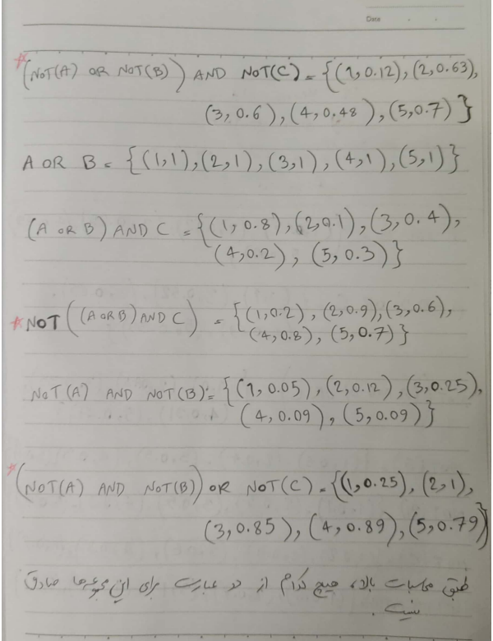

سوال 2-

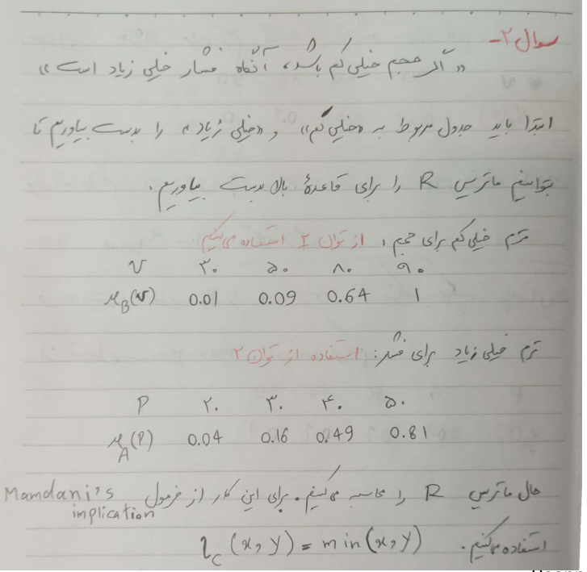



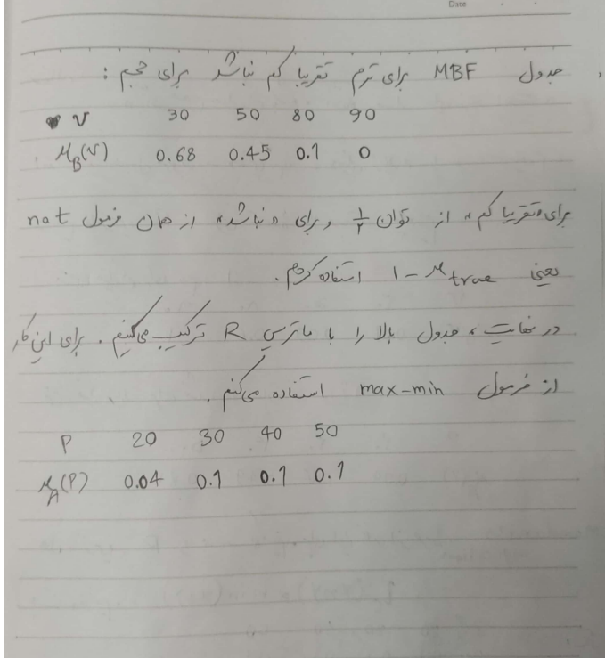

سوال 3-

الف)

گام اول:

پس از شناسایی متغیرهای ورودی و خروجی مربوط به مسئله، باید ترمهای مربوط به هر متغیر را انتخاب کرده و آنها را با مجموعه‌های فازی مناسب (معمولاً اعداد فازی) بیان کنیم.

گام دوم:

معرفی یک تابع Fuzzification برای هر متغیر ورودی برای بیان عدم قطعیت اندازه گیری مرتبط، این که چطور این مقادیر باید تعیین شوند، توسط یک اپراتور با تجربه مشخص میشود.

گام سوم:

فرموله کردن دانش در مورد مسئله کنترل داده شده بر حسب مجموعه ای از قوانین استنتاج فازی (چه با استخراج از اپراتورهای انسانی با تجربه یا با به دست آوردن داده های تجربی)

گام چهارم:

طراحی یک موتور استنتاج که باید اندازه گیری متغیرهای ورودی را با قوانین اطلاعات فازی مربوطه به درستی ترکیب کند.

گام پنجم:

انتخاب یک روش Defuzzification مناسب برای تبدیل هر نتیجه‌گیری به‌دست‌آمده از یک مجموعه فازی، به یک عدد واقعی یا crisp

ب)

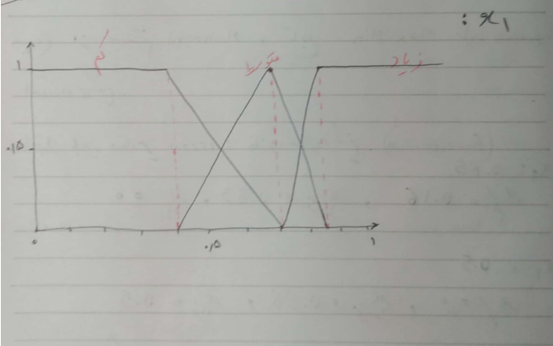

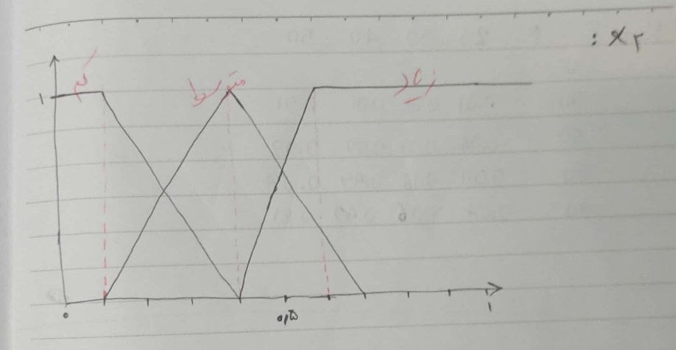

پ)

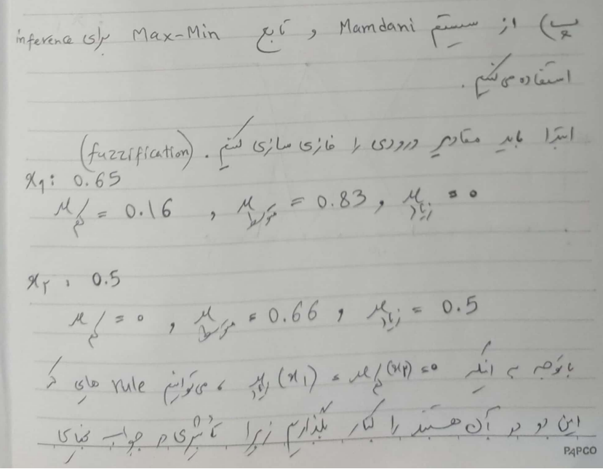

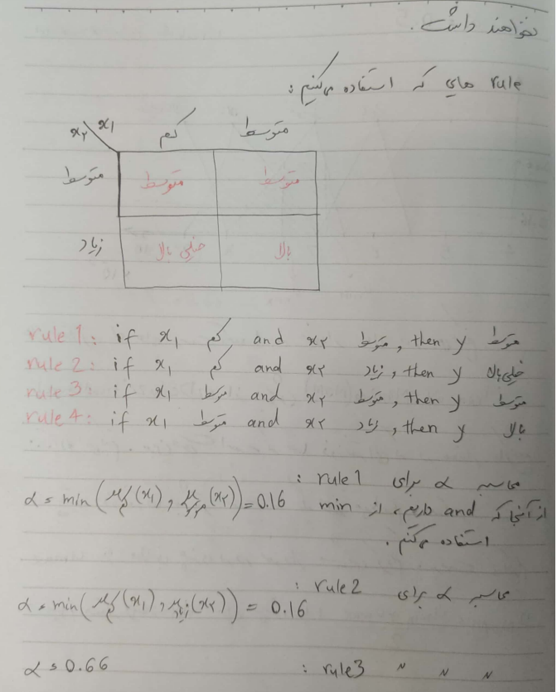

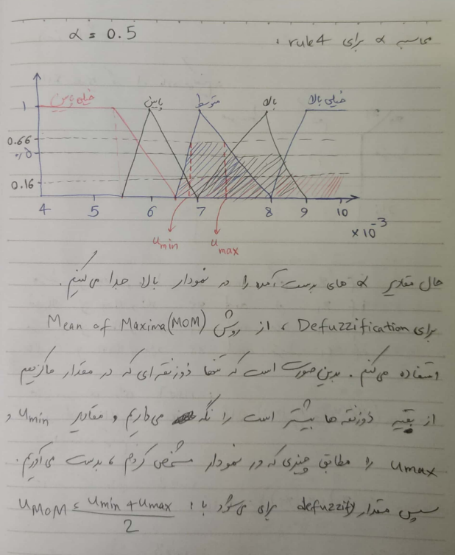

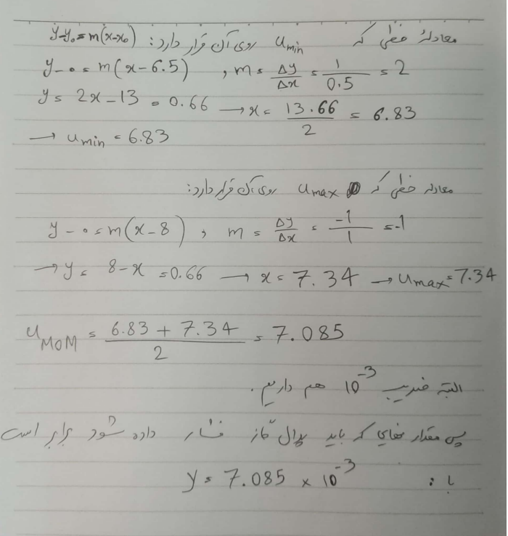

سوال 4-

Center of Gravity (COG): اجرای این روش ساده است و از نظر محاسباتی کارآمد است. با این حال، به نویز حساس است و می تواند تحت تأثیر عوامل پرت قرار گیرد.

Center of Sums (COS): این روش در برابر نویز و نقاط پرت مقاوم است و از نظر محاسباتی کارآمد است. با این حال، ممکن است منجر به از دست رفتن اطلاعات شود.

Center Average (CA): این روش از نظر محاسباتی کارآمد است و می‌تواند توابع عضویت همپوشانی را مدیریت کند. با این حال، می تواند منجر به از دست رفتن اطلاعات شود و به نویز حساس است.

Mean of Maxima (MOM): این روش در برابر نویز و نقاط دورافتاده قوی است و می‌تواند توابع عضویت همپوشانی را مدیریت کند. با این حال، ممکن است از نظر محاسباتی گران باشد و منجر به از دست رفتن اطلاعات شود.

Sugeno: این روش از نظر محاسباتی کارآمد است و می تواند توابع عضویت همپوشانی را مدیریت کند. با این حال، می تواند منجر به از دست رفتن اطلاعات شود و به نویز حساس است.